

**MINISTERUL EDUCAȚIEI, CULTURII ȘI CERCETĂRII**

**AL REPUBLICII MOLDOVA**

**Universitatea Tehnică a Moldovei**

**Facultatea Calculatoare, Informatică şi Microelectronică**

**Departamentul Informatică şi Ingineria Sistemelor**

**gr. IA-233, Chistol Maxim**

**Raport**

**pentru lucrarea de laborator Nr.4**

***la cursul de “Programarea Procedurala”***

Verificat:

**Augustina Rotari,** asistent.universitar.

Departamentul Informatică şi IS,

Facultatea FCIM, UTM

**Chișinău 2024**

Scopul lucrării:

Scopul lucrări: Familiarizarea cu obiectele Foii de calcul, funcţii şi crearea macroşilor pentru figuri plasate in foaia de calcul Excel.

# Sarcinile lucrării:

I. Să fie elaborată o aplicaţie VBA, care va permite:

1. Pe Pagina1(Numere) în celulele A1-A20 să fie introduse aleator valori din intervalul (- 50;50).

2. Pe Pagina1(Numere) în celula C1 să se înscrie ”Cantitatea +”, iar în celula D1 să fie introdusă cantitatea numerelor pozitive din celulele A1-A20.

3. Pe Pagina1(Numere) în celula C2 să se înscrie ”Cantitatea -”, iar în celula D2 să fie introdusă cantitatea numerelor negative din celulele A1-A20.

4. Pe Pagina1(Numere) în celula C3 să se înscrie ”Cantitatea 0”, iar în celula D3 să fie introdusă cantitatea numerelor egală cu 0 din celulele A1-A20.

5. Pe Pagina2(Pozitive) în celula B1 să se înscrie ”Pozitive” şi, începînd cu celula B2, întro coloană să se înscrie toate numerele pozitive.

6. Pe Pagina3(Negative) în celula C1 să se înscrie ”Negative” şi, începînd cu celula D1, într-un rînd să fie înscrise toate numerele negative.

7. Să se creeze butonul ”Cantitatea” pe Pagina1 ”Numere” .

8. Să se creeze butonul ”Mutare” pe Pagina 1 ”Numere”.

II. De găsit elementul minimal și maximal, suma din diapozonul celuleor A1-A20 și media aritmetică. Aplicația Excel conține în jur de 400 de funcții predefinite pentru pagina de lucru.

III. Scrieți un program ce determină maximul, minimul, media aritmetică și produsul numerelor, ce se află în diapazonul A1:A10 pe pagina ”Numere”. Înscrieți rezultatele calculelor cu titluri informative în celulele C2:D5. Rezolvați aceste probleme prin 2 metode.

IV. Scrieți un program, care din perechea de numere A2 și B2, A3 și B3 ,..., va selecta cel mai mare și-l va înscrie în coloana D, începînd cu celula D2. Creați un buton pentru ștergerea rezultatelor din coloanele A,B și D

Exemple de implementare:

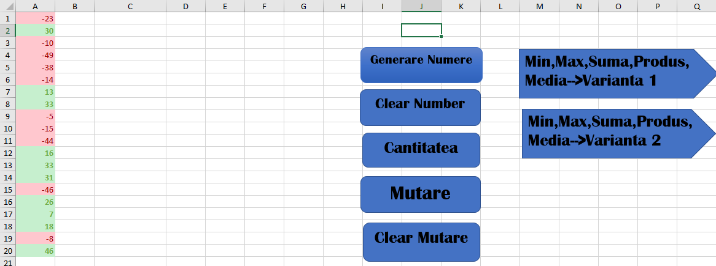

Fig. 1:Screen >Acesam Generare Numere

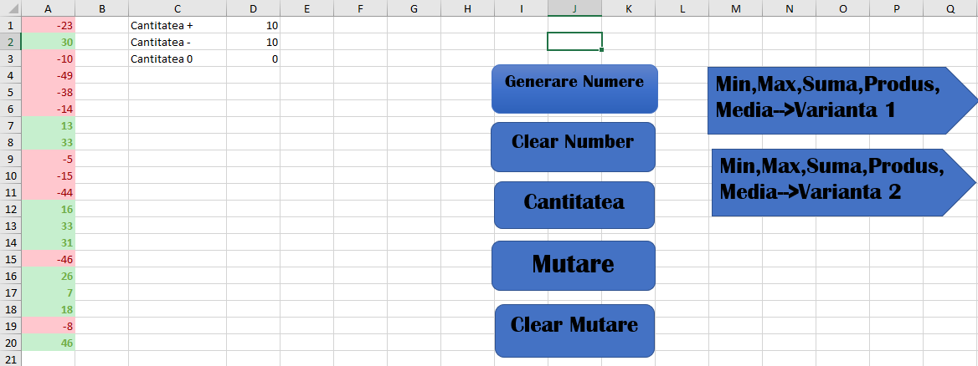

Fig. 2:Sceen >Dupa acesarea Cantitatea

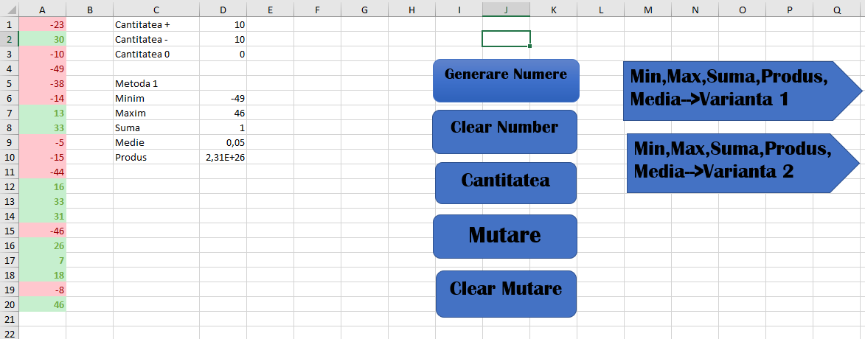

Fig. 3:Screen >Acesam Metota 1

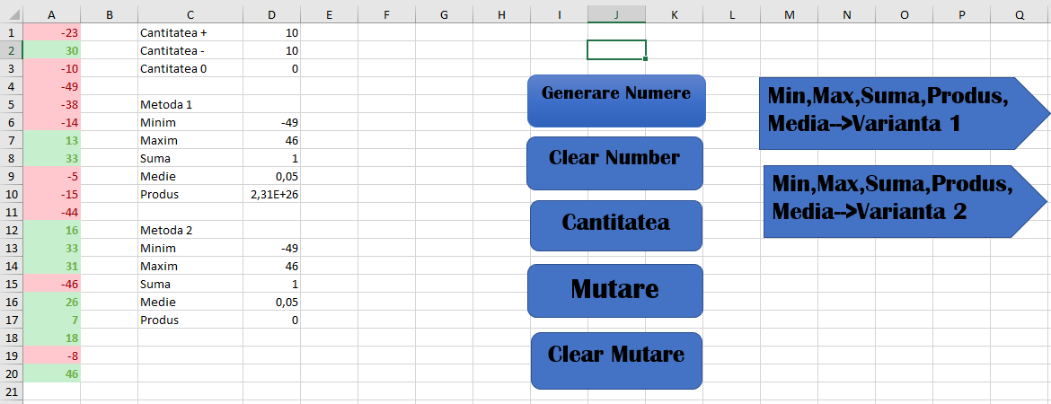

Fig. 4:Screen >Acesare Metoda 2

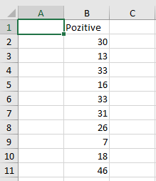

Fig. 5:Screen >Pagina Pozetive

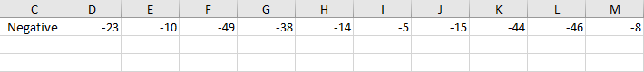

Fig. 6:Screen >Pagina Negative

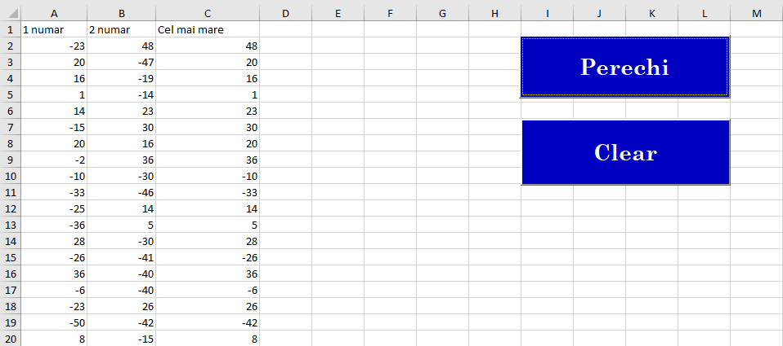

Fig. 7:Screen > Pagina Perechi

**Codul:**

**Public Sub Generare()**

**Dim i As Integer**

**Randomize Timer**

**For i = 1 To 20**

**Sheets("Numere").Cells(i, 1).Value = Int(Rnd * 100) - 50**

**Next i**

**End Sub**

**Public Sub Cantitatea()**

**Dim pozitive As Integer, negative As Integer, zero As Integer**

**Dim celula As Range**

**pozitive = 0**

**negative = 0**

**zero = 0**

**For Each celula In Sheets("Numere").Range("A1:A20")**

**If celula.Value > 0 Then**

**pozitive = pozitive + 1**

**ElseIf celula.Value < 0 Then**

**negative = negative + 1**

**Else**

**zero = zero + 1**

**End If**

**Next celula**

**With Sheets("Numere")**

**.Range("C1").Value = "Cantitatea +"**

**.Range("D1").Value = pozitive**

**.Range("C2").Value = "Cantitatea -"**

**.Range("D2").Value = negative**

**.Range("C3").Value = "Cantitatea 0"**

**.Range("D3").Value = zero**

**End With**

**End Sub**

**Public Sub Mutare()**

**Dim i As Integer, IndPol As Integer, IndOtr As Integer**

**IndPol = 2**

**IndOtr = 4**

**Sheets("Pozitive").Range("B1") = "Pozitive"**

**Sheets("Negative").Range("C1") = "Negative"**

**For i = 1 To 20**

**If Sheets("Numere").Cells(i, 1) > 0 Then**

**Sheets("Pozitive").Cells(IndPol, 2) = Sheets("Numere").Cells(i, 1)**

**IndPol = IndPol + 1**

**ElseIf Sheets("Numere").Cells(i, 1) < 0 Then**

**Sheets("Negative").Cells(1, IndOtr) = Sheets("Numere").Cells(i, 1)**

**IndOtr = IndOtr + 1**

**End If**

**Next i**

**End Sub**

**Public Sub ClearNumber()**

**Sheets("Numere").Range("A1:A20").ClearContents**

**Sheets("Numere").Range("C1:C17").ClearContents**

**Sheets("Numere").Range("D1:D17").ClearContents**

**End Sub**

**Public Sub ClearRezultate()**

**Sheets("Pozitive").Range("B:B").ClearContents**

**Sheets("Negative").Range("C1:V1").ClearContents**

**End Sub**

**Public Sub Varianta1()**

**Dim ws As Worksheet**

**Dim rangeA1A20 As Range**

**Dim rangeA1A10 As Range**

**Dim cell As Range**

**Dim minValue As Double**

**Dim maxValue As Double**

**Dim sumValue As Double**

**Dim prodValue As Double**

**Dim averageValue As Double**

**Dim count As Integer**

**Set ws = ThisWorkbook.Sheets("Numere")**

**Set rangeA1A20 = ws.Range("A1:A20")**

**minValue = rangeA1A20.Cells(1, 1).Value**

**maxValue = rangeA1A20.Cells(1, 1).Value**

**sumValue = 0**

**prodValue = 1**

**count = 0**

**For Each cell In rangeA1A20**

**If cell.Value < minValue Then**

**minValue = cell.Value**

**End If**

**If cell.Value > maxValue Then**

**maxValue = cell.Value**

**End If**

**sumValue = sumValue + cell.Value**

**prodValue = prodValue * cell.Value**

**count = count + 1**

**Next cell**

**averageValue = sumValue / count**

**ws.Range("C5").Value = "Metoda 1"**

**ws.Range("C6").Value = "Minim"**

**ws.Range("D6").Value = minValue**

**ws.Range("C7").Value = "Maxim"**

**ws.Range("D7").Value = maxValue**

**ws.Range("C8").Value = "Suma"**

**ws.Range("D8").Value = sumValue**

**ws.Range("C9").Value = "Medie"**

**ws.Range("D9").Value = averageValue**

**ws.Range("C10").Value = "Produs"**

**ws.Range("D10").Value = prodValue**

**End Sub**

**Public Sub Varianta2()**

**Dim ws As Worksheet**

**Dim rangeA1A20 As Range**

**Dim cell As Range**

**Dim valuesArray() As Double**

**Dim i As Integer**

**Dim minValue As Double**

**Dim maxValue As Double**

**Dim sumValue As Double**

**Dim prodValue As Double**

**Dim averageValue As Double**

**Set ws = ThisWorkbook.Sheets("Numere")**

**Set rangeA1A20 = ws.Range("A1:A20")**

**ReDim valuesArray(1 To rangeA1A20.count)**

**For i = 1 To rangeA1A20.count**

**valuesArray(i) = rangeA1A20.Cells(i, 1).Value**

**Next i**

**minValue = Application.WorksheetFunction.Min(valuesArray)**

**maxValue = Application.WorksheetFunction.Max(valuesArray)**

**sumValue = Application.WorksheetFunction.Sum(valuesArray)**

**For i = 1 To UBound(valuesArray)**

**prodValue = prodValue * valuesArray(i)**

**Next i**

**averageValue = Application.WorksheetFunction.Average(valuesArray)**

**ws.Range("C12").Value = "Metoda 2"**

**ws.Range("C13").Value = "Minim"**

**ws.Range("D13").Value = minValue**

**ws.Range("C14").Value = "Maxim"**

**ws.Range("D14").Value = maxValue**

**ws.Range("C15").Value = "Suma"**

**ws.Range("D15").Value = sumValue**

**ws.Range("C16").Value = "Medie"**

**ws.Range("D16").Value = averageValue**

**ws.Range("C17").Value = "Produs"**

**ws.Range("D17").Value = prodValue**

**End Sub**

# **Codul 2:**

**Private Sub CommandButton1_Click()**

**Dim ws As Worksheet**

**Dim i As Integer**

**Dim numar1 As Integer**

**Dim numar2 As Integer**

**' Activare sau creare foaie cu numele "Perechi"**

**On Error Resume Next**

**Set ws = ThisWorkbook.Sheets("Perechi")**

**On Error GoTo 0**

**If ws Is Nothing Then**

**Set ws = ThisWorkbook.Sheets.Add(After:=ThisWorkbook.Sheets(ThisWorkbook.Sheets.count))**

**ws.Name = "Perechi"**

**End If**

**' Adaugare etichete pentru coloane**

**ws.Range("A1").Value = "1 numar"**

**ws.Range("B1").Value = "2 numar"**

**ws.Range("C1").Value = "Cel mai mare"**

**' Generare ?i comparare numere**

**For i = 2 To 20**

**' Generare numere aleatoare între -50 ?i 50**

**numar1 = Int(Rnd * 101) - 50**

**numar2 = Int(Rnd * 101) - 50**

**' Adaugare numere generate în coloanele A ?i B**

**ws.Cells(i, 1).Value = numar1**

**ws.Cells(i, 2).Value = numar2**

**' Determinare cel mai mare numar ?i adaugare în coloana C**

**If numar1 > numar2 Then**

**ws.Cells(i, 3).Value = numar1**

**Else**

**ws.Cells(i, 3).Value = numar2**

**End If**

**Next i**

**End Sub**

**Private Sub CommandButton2_Click()**

**Dim ws As Worksheet**

**Set ws = ThisWorkbook.Sheets("Perechi")**

**ws.Range("A1:B20,D1:C20").ClearContents**

**End Sub**

**Concluzii:**

Scopul lucrării de familiarizare cu obiectele Foii de calcul, funcții și crearea macroșilor pentru figuri plasate în foaia de calcul Excel a fost îndeplinit prin elaborarea unei aplicații VBA complexe, care satisface cerințele specificate. Implementarea sarcinilor a necesitat utilizarea atât a funcțiilor predefinite Excel, cât și a scripturilor VBA pentru a realiza operațiile de generare a datelor, calcul și manipulare a acestora conform cerințelor date. Aplicația dezvoltată în cadrul acestei lucrări poate fi utilă pentru gestionarea și analiza datelor într-un mediu Excel, demonstrând capacitatea de utilizare a uneltelor și funcționalităților avansate disponibile în această platformă.